SEGUNDA-FEIRA 30/11/2020
MATERIAIS: AMARRADOR DE CABELO OU BORRACHA DE DINHEIRO (QUATRO OU MAIS), LATA DE NESCAU OU POTE QUE TIVER EM CASA.
REALIZAÇÃO: O OBJETIVO DA ATIVIDADE É QUE A CRIANÇA CONSIGA COLOCAR OS AMARRADORES/ BORRACHAS AO REDOR DO POTE OU LATA CONFORME A FOTO:
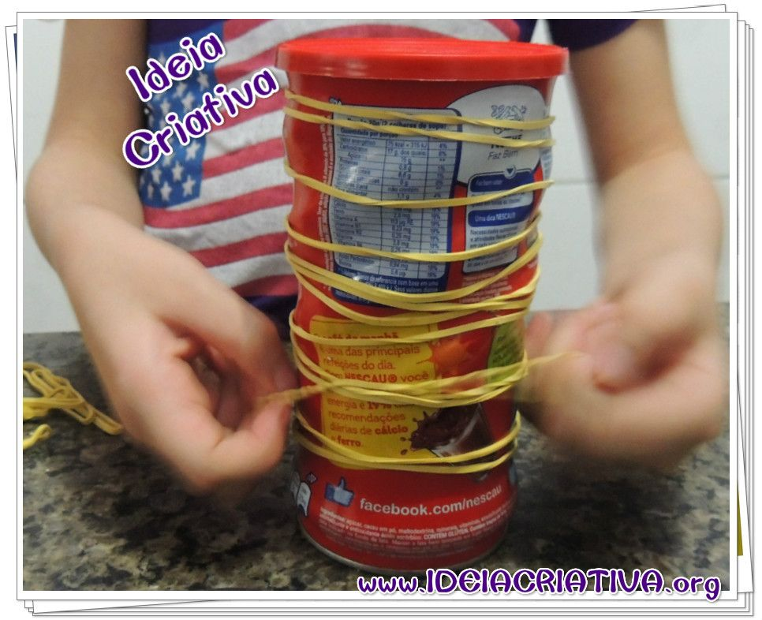
TERÇA-FEIRA 01/12/2020
MATERIAIS: FOLHA SULFITE, LÁPIS PRETO, TESOURA, COLA, REVISTAS OU JORNAIS.
REALIZAÇÃO: DESENHAR NA FOLHA SULFITE O FORMATO DO SEU ROSTO COM OS OLHOS, BOCA E ORELHAS. RECORTAR DE REVISTAS OU JORNAIS PEDAÇOS PARA FORMAR O CABELO E COLAR NA FOLHA.
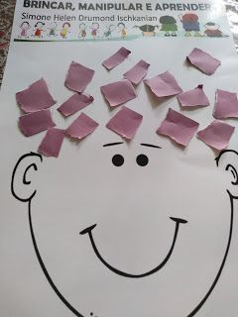

QUINTA-FEIRA 02/12/2020

MATERIAIS: BOLA DE PING PONG/ 2 COPOS DE PLÁSTICO (DESCARTÁVEL OU SECO), FITA E ROLO DE PAPEL HIGIÊNICO OU PAPEL TOALHA.
REALIZAÇÃO: COLAR OS COPOS NA LATERAL DA MESA COM A FITA E DO OUTRO LADO DA MESA A CRIANÇA USANDO O ROLO DE PAPELÃO DEVE ASSOPRAR A BOLINHA COM O OBJETIVO DE DERRUBAR DENTRO DE UM DOS COPOS.
OBSERVAÇÃO: REPETIR A ATIVIDADE ATÉ CONSEGUIR COLOCAR A BOLINHA EM UM DOS COPOS.
